Как сохранить легкие здоровыми?
Как сохранить легкие здоровыми?
Один из самых важных процессов в человеческом организме - дыхание. От состояния легких зависит самочувствие и конечно же, длительность жизни человека.
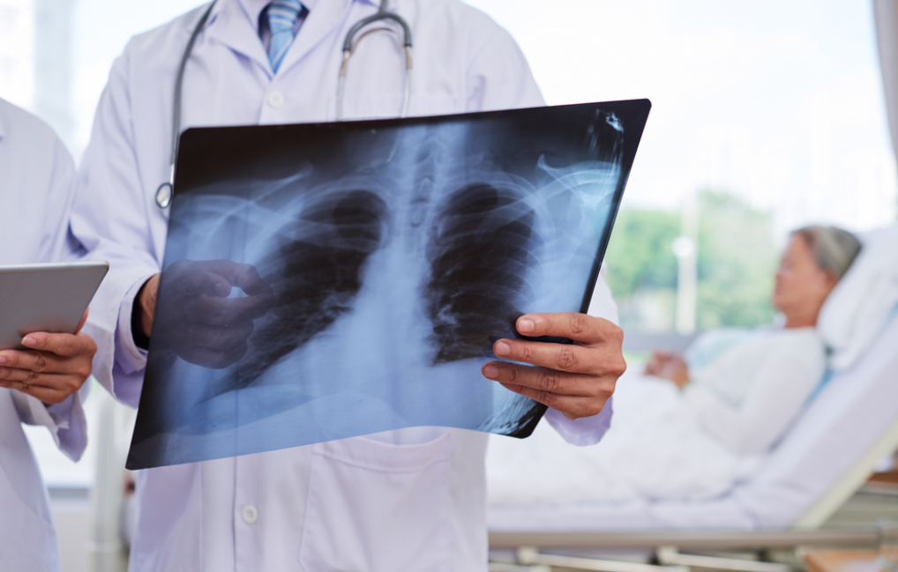
В мире более 1 млрд. человек поражены хроническими респираторными заболеваниями, которые могут закончиться смертью. Самыми распространенными считаются: Бронхиальная астма, ХОБЛ, профессиональные заболевания легких, легочная гипертензия. Чаще всего заболевания органов дыхания возникают из-за воздействия экологических и профессиональных факторов. Не исключено, что к 2025 году легочные заболевания хронического характера будут одной из основных причин смерти.
Когда следует обратиться к врачу- пульмонологу?
При возникновении следующих симптомов:
1) Одышка, которая возникает не только во время физических нагрузок, но и в состоянии покоя, на фоне стресса, подобный симптом возникает и при сердечных заболеваниях.
2) Кашель – основной симптом патологий дыхательных путей, может быть сухим или влажным, лающим, приступообразным, в мокроте часто присутствует много слизи, вкрапления гноя или крови.
3) Дискомфорт в груди, жжение, ощущением тяжести в грудной клетке, боль при вдохе или выдохе.
4) Свисты, хрипы при дыхании, повышение температуры, слабость, общее недомогание, снижение аппетита, потливость.
Стандартные обследования, необходимые для начальной оценки вашего состояния: РГОГК или КТ легких, ОАК с лейкоформулой, ЭКГ, ФВД (спирометрия), общий анализ мокроты или посев мокроты на микрофлору, если кашель влажный.
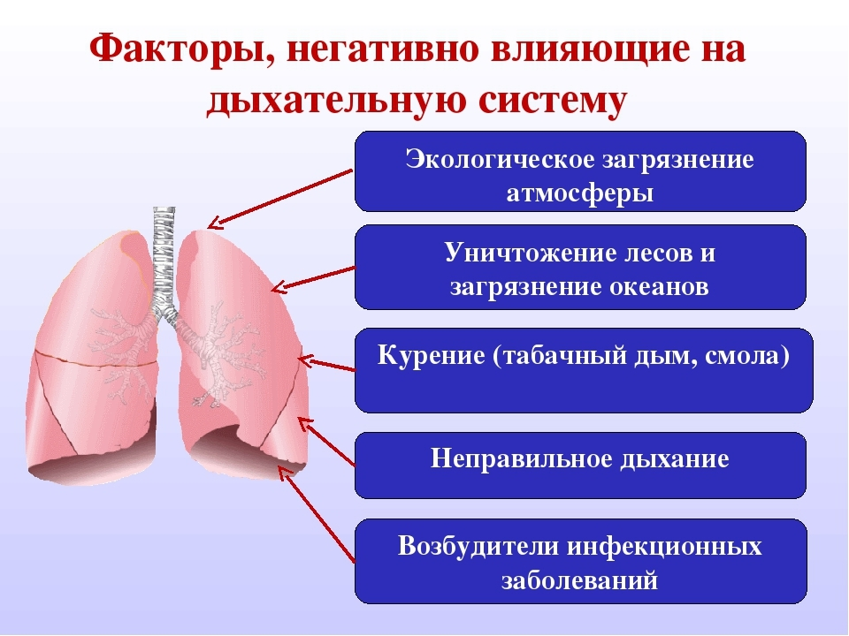
В современном мире сохранить легкие здоровыми не так просто.
Каких негативных факторов стоит избегать?
- Курение любым способом (кальян, айкос, электронные сигареты).
Табачные смолы, проникая в организм курильщика, сужают бронхи и разрушают альвеолы. Курение приводит к раздражению дыхательных путей, повышает риск заболевания раком легких и хроническим бронхитом, ХОБЛ, сердечно-сосудистыми и неврологическими заболеваниями.
На конец ноября 2019 г. известно о 2290 случаях заболеваний легких, связанных с вейпингом и зарегистрированных в США. Подтверждено 49 смертельных исходов. Средний возраст пострадавших — 24 года (от 13 до 78 лет), 15% пациентов — младше 18 лет. Максимальное число случаев наблюдается у мужчин в возрасте до 35 лет. Средний возраст умерших — 53 года. При нагреве жидкости для вейпинга образуется аэрозоль, который и вдыхает курильщик. В жидкости могут содержаться самые разные компоненты — никотин, ароматизаторы, вкусовые добавки, глицерин и пропиленгликоль. Скорее всего, есть и другие вещества, содержащиеся в жидкости для вейпинга, которые тоже оказывают разрушающее действие на ткани легких. В основе развития патологии при вейпинге- лежит острое повреждение легких, указывают на сходство болезни с острым фибринозным пневмонитом, диффузным альвеолярным повреждением или с криптогенной организующейся пневмонией. Пребывать в задымленном помещении (пассивное курение) также очень вредно. Улучшите воздух в помещениях, где вы находитесь длительно.
В конце 1980-х годов исследование НАСА, было установлено, что несколько комнатных растений действуют как природные очистители воздуха, поскольку они отфильтровывают общие летучие органические соединения, включая формальдегид, бензол и трихлорэтилен. Используйте хотя бы 2 комнатных растения на 40 м2 пространства. Эти растения должны быть в 25-30 см горшках. Приобретайте комнатные растения, такие как папоротник, мирная лилия, бамбуковая пальма, алоэ вера, английский плющ, драцена и другие.
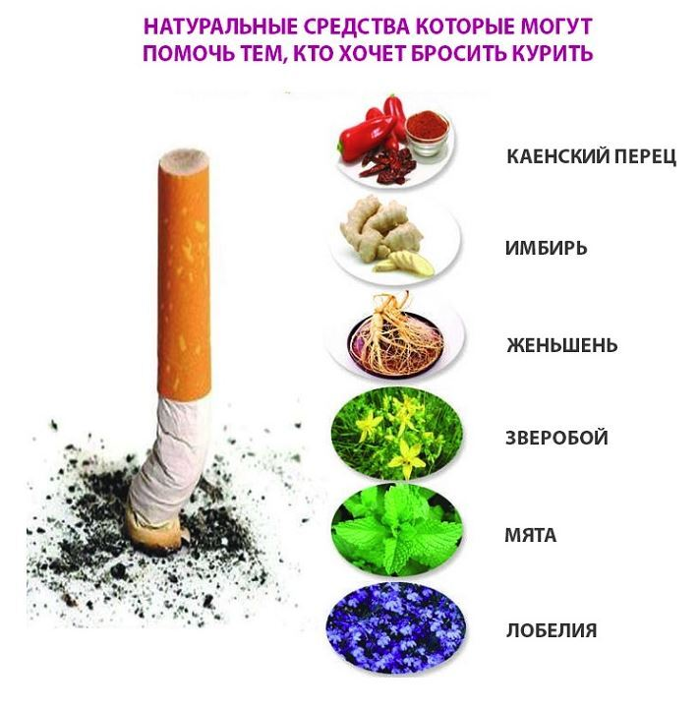
- Избегайте использования аэрозолей.
Будьте осторожны с бытовой химией. Перед использованием того или иного химиката обязательно ознакомьтесь с инструкцией. Многие химикаты испаряют токсичные вещества. Их использование предполагает защиту дыхательных путей респиратором или хорошего проветривания помещения. Следуйте указаниям в инструкции. Обеспечьте достаточную вентиляцию. Желательно использование увлажнителей воздуха, мойки воздуха. Ежедневно делайте глубокие дыхательные упражнения. Дыхание помогает кислороду присутствующему в воздухе достигнуть клеток в теле. Недостаток кислорода часто делает людей более уязвимыми перед проблемами легких и сердечно- сосудистыми заболеваниями.
- Лишний вес.
Функция легких затрудняется при избыточном весе. Диафрагма смещается вверх, и на грудную клетку создается дополнительная нагрузка. Займитесь этой проблемой серьёзно. Избавьтесь от храпа. Узнайте у близких людей, не храпите ли вы во время сна. Храп явление довольно опасное для легких, его вред можно сравнить с вредом курения. Когда человек храпит, его дыхание прерывается, возникает так называемое апноэ сна. Это негативно сказывается на работе легких. Если же вам знакома такая проблема, вам стоит обратиться к врачу, этой проблемой занимаются специалисты сомнологи, кардиологи.
- Гиподинамия или болезнь цивилизации.
Чтобы легкие не лишались способности в нужном объеме пропускать через себя воздух, рекомендую каждый день делать пешие прогулки в парке или возле водоемов не менее 1 часа. Ходьба— это отличная кардиотренировка. Она стимулирует работу сердца и вентиляцию легких. Рекомендуется по несколько раз в день спускаться и подниматься по лестнице. Это очень эффективное упражнение для органов дыхания.
Полезные продукты для лёгких.
- Ешьте томаты чаще.
Ученые установили, что томаты позитивно влияют на работу легких и устраняют различные хрипы и другие мелкие отклонения в их работе. Ешьте их в сыром виде, добавляйте в салат, запекайте и жарьте. Также полезны для лёгких- чеснок, имбирь, окопник, мёд, ягоды, продукты содержащие магний. Он обладает способностью расслаблять мышцы дыхательной системы, что облегчает акт дыхания, при недостатке его может наблюдаться затруднение дыхания. А микроэлемент цинк, способен сократить длительность простудных заболеваний и предохранить от повторных явлений ОРЗ. Некоторые ученые утверждают, что чрезмерное употребление соли способно сузить дыхательные пути, тем самым затруднить дыхательный акт. Также сужение путей может вызвать чрезмерное употребление алкоголя, кофеина, дефицит чистой воды в течение дня.
- Следите за зубами.
Существует прямая взаимосвязь между здоровьем зубов и десен и здоровьем легких. Люди со здоровыми зубами гораздо реже становятся жертвами нарушений легочных функций. Это связано с тем, что болезнетворные микроорганизмы могут перемещаться из полости рта в органы дыхания.
-Своевременное лечение.
Плохо сказываются на работе легких неправильное лечение бронхитов, пневмонии, ОРВИ, ОРЗ. Не следует забывать о прививках от гриппа и ежедневной профилактике инфекций дыхательных путей. Во время эпидемий гриппа, других инфекций старайтесь не пребывать в толпе, хорошо питаться и беречь свою нервную систему от стрессов.
Отвлечься от шумной городской жизни, насыщенной не только работой и развлечениями, но и пылью и выхлопными газами автомобилей, восстановить легкие и бронхи помогут санаторно- курортное лечение, отдых на морском побережье или в сосновом бору.
Берегите ваши легкие!
УЗ «Быховский райЦГЭ»

